Lic. Antonio Sánchez Flores
Regidor del Ayuntamiento de Tlajomulco de Zúñiga
2018-2021

1er

Informe de actividades
Octubre 2018 – Septiembre 2019

El contexto actual del municipio de Tlajomulco de Zúñiga, obliga a todos los ediles a unir esfuerzos en búsqueda de lograr el bienestar y la calidad de vida entre los habitantes de este municipio.
Previo y después de asumir el cargo con el que me honraron los habitantes del municipio, como Regidor del H. Ayuntamiento de Tlajomulco de Zúñiga, he trabajo en buscar y lograr que; entre los ciudadanos, exista una paridad de condiciones y oportunidades, por lo que en mi postura siempre prevalecerá la construcción y los consensos necesarios para que los temas y acciones prioritarios de este Gobierno municipal, encaminados a satisfacer las necesidades de la población salgan a la luz.
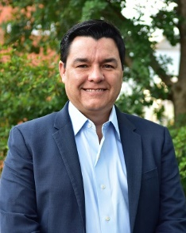

Lic. Antonio Sánchez Flores
Regidor del Ayuntamiento de Tlajomulco de Zúñiga
2018-2021

De acuerdo a lo establecido por el artículo 44 fracción XIII del Reglamento el Ayuntamiento de Tlajomulco de Zúñiga, Jalisco; hago entrega a este H. Ayuntamiento de Tlajomulco de Zúñiga el primer informe de actividades realizadas en mi carácter de Regidor que comprende el periodo del 01 de octubre del año 2018 al mes de septiembre del 2019. En el presente informe recapitulo de manera general las acciones y actividades realizadas de acuerdo a las funciones y atribuciones adquiridas en mi carácter de Regidor y Presidente de la Comisión Edilicia de Educación, Innovación y Tecnología, el cual se desglosa en las siguientes actividades:

- SESIONES DE AYUNTAMIENTO
- COMISIONES EDILICIAS
- CONSEJOS Y COMITES PERTENECIENTES
- ATENCIÓN CIUDADANA

SESIONES DE AYUNTAMIENTO
De conformidad por lo dispuesto en el artículo 49 de la Ley de Gobierno y la Administración Pública Municipal del Estado de Jalisco, asistí a las sesiones de ayuntamiento que se hace mención a continuación, en donde he intervenido a favor de construir una agenda del municipio en la que se prioricen las acciones a favor de los ciudadanos que menos tienen, incorporar nuevas tecnologías para mejorar los procesos administrativos, en el cuidado al medio ambiente y en la producción de alimentos provenientes del campo del municipio; así como en fortalecer las acciones del gobierno municipal encaminadas a obtener una educación de calidad.
2018
FECHA | CLASIFICACIÓN DE LA SESIÓN
01 de Octubre | Instalación
23 de Noviembre | Ordinaria
01 de Diciembre | Extraordinaria
10 de Diciembre | Solemne
13 de Diciembre | Ordinaria
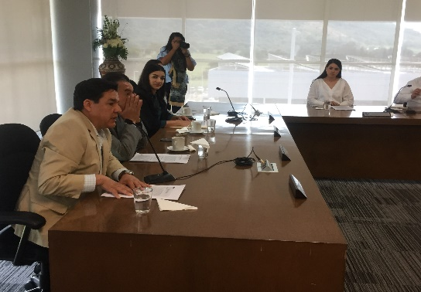
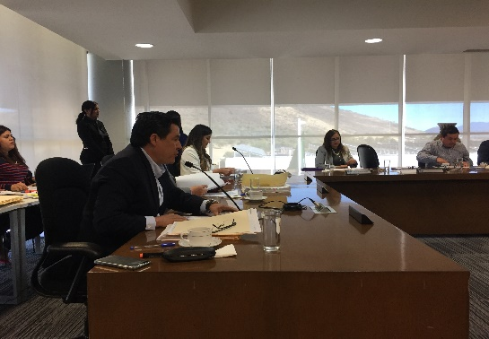

La prevención en todas sus esferas debe ser una pieza clave en toda acción gubernamental, por lo que siempre he fijado y manifestado mi postura sobre la previsión de incendios forestales y la construcción de un atlas de riesgo municipal, que ayude a conocer las zonas más vulnerables. De la misma manera en la regularización de predios, para con ello darle certeza jurídica a las familias del municipio, y con ello, puedan fortalecer su patrimonio familiar.
2019
FECHA | CLASIFICACIÓN DE LA SESIÓN
11 de Enero | Extraordinaria
30 de Enero | Ordinaria
08 de Febrero | Extraordinaria
22 de Febrero | Ordinaria
06 de Marzo | Extraordinaria
11 de Abril | Ordinaria
24 de Mayo | Ordinaria
24 de Junio | Ordinaria
15 de Julio | Extraordinaria
19 de Julio | Ordinaria
30 de Julio | Extraordinaria
05 de Agosto | Extraordinaria
08 de Agosto | Ordinaria
26 de Agosto | Ordinaria
27 de Agosto | Extraordinaria

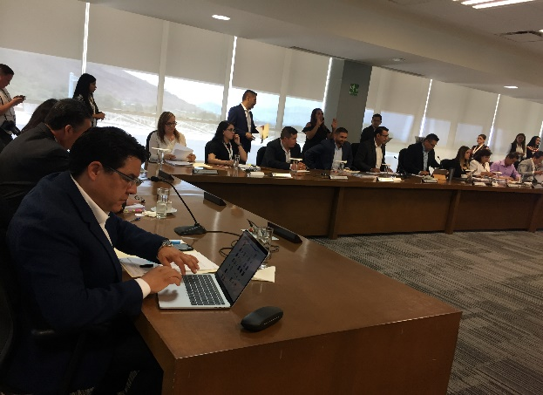
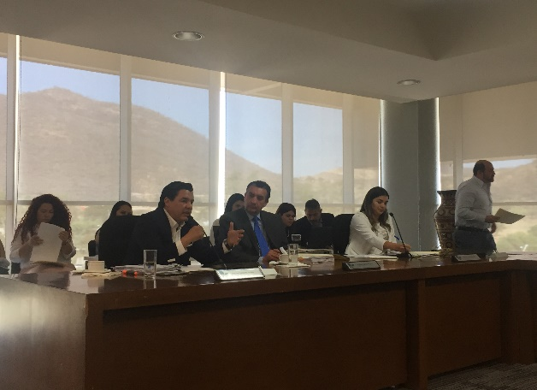

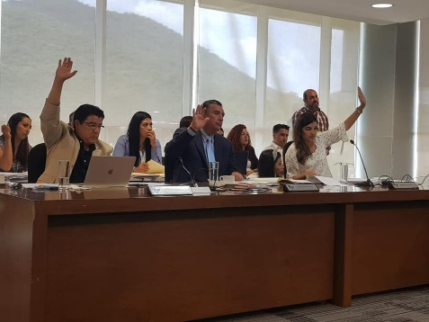
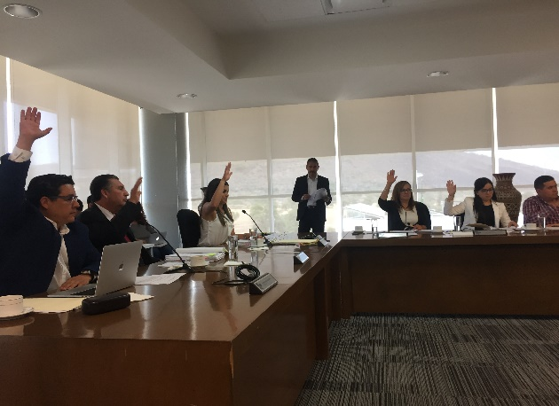

Uno de los principales objetivos como regidor, es el trabajo en pro del medio ambiente y desarrollar acciones en el combate al cambio climático aplicado las nuevas herramientas tecnológicas; por lo que presente ante el Cabildo una iniciativa (aprobada por unanimidad) para crear en el municipio un Consejo Consultivo para la Innovación Sustentable en el Sector Agrícola de Tlajomulco, cuyo propósito es proponer y analizar acciones contundentes, fehacientes y sustentables en la aplicación de nuevas tecnología para el desarrollo y beneficio del campo y la producción de alimentos en el municipio de Tlajomulco de Zúñiga, esto a través de un convenio de colaboración con distintas dependencias de gobierno de los tres órdenes, así como con instituciones académicas; como lo son:
- Secretaría de Innovación, Ciencia y Tecnología.
- Secretaría de Medio Ambiente y Desarrollo Territorial
- Secretaría de Agricultura y Desarrollo rural del Estado de Jalisco
- Secretaría de Agricultura y Desarrollo Rural (anteriormente denominada SAGARPA)
- Instituto Tecnológico de Tlajomulco (ITTJ)
- Universidad Tecnológica de la Zona Metropolitana de Guadalajara
- Universidad Politécnica de la Zona Metropolitana de Guadalajara (UPZMG en Tlajomulco de Zúñiga, Jalisco)
- Universidad Autónoma de Guadalajara
- Instituto Tecnológico y de Estudios Superiores de Occidente (ITESO)
- Centro Universitario de Ciencias Biológicas y Agropecuarias (CUCBA) de la Universidad de Guadalajara
La participación de la población en los asuntos públicos, es una herramienta fundamental para conocer las principales necesidades de los habitantes y con ello creas acciones para solucionar las problemáticas, por ello y con el objetivo de conocer las ideas e inquietudes de las niñas y niños del municipio respecto a las principales problemáticas que los aquejan; y cumpliendo con lo señalado en el artículo 70 fracción III del Reglamento del Ayuntamiento del Municipio de Tlajomulco de Zúñiga, Jalisco; presente una iniciativa (aprobada por unanimidad) ante el cabildo del municipio, con el objeto de instalar e integrar el Cabildo Infantil de Tlajomulco de Zúñiga 2019 en coordinación con la 12va Juta Distrital Ejecutiva del INE, donde por primera vez, se les entregaría a cada integrante como incentivo por su participación, una computadora portátil que les ayudará en su formación y preparación académica.
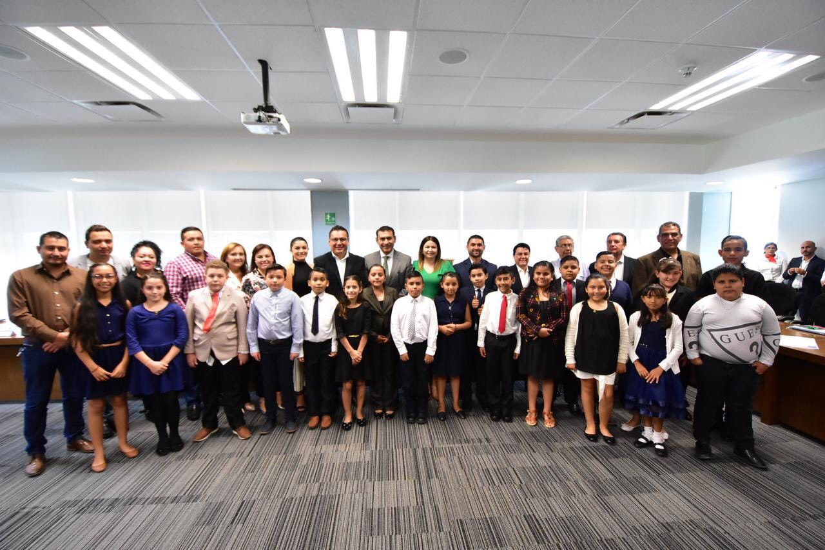
Dando como resultado la instalación del “Cabildo Infantil del Municipio de Tlajomulco 2019” el pasado 01 de Julio.
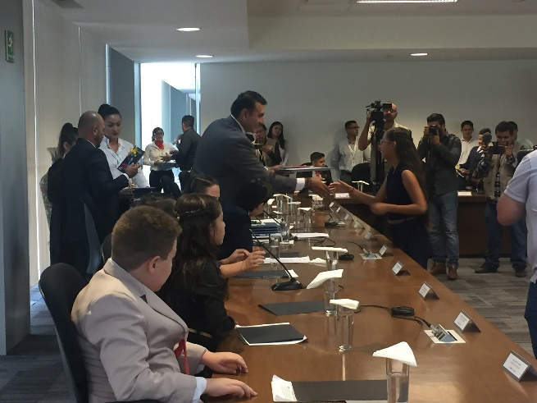

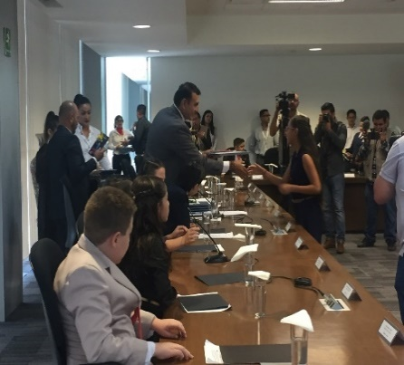
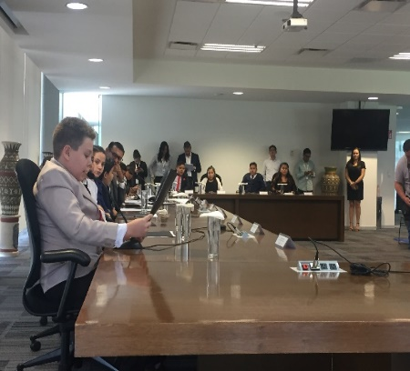
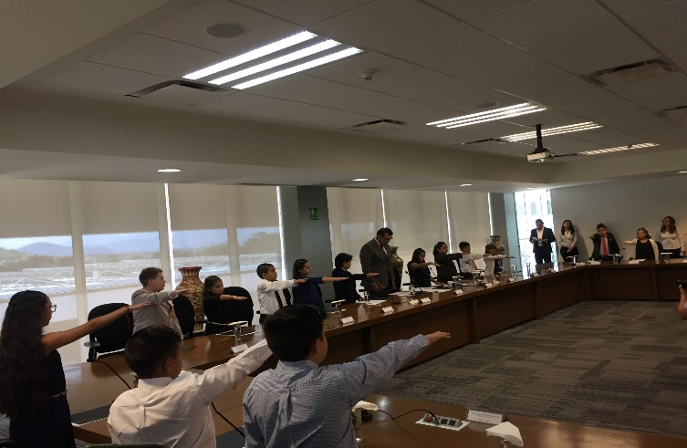

COMISIONES EDILICIAS
Como Regidor del H. Ayuntamiento de Tlajomulco de Zúñiga, tengo el honor de presidir la Comisión Edilicia de Educación, Innovación y Tecnología, así como ser integrante como Vocal en las Comisiones Edilicias de: Medio Ambiente y Sustentabilidad, Finanzas Públicas y Patrimonio, Igualdad de Género y en la de Cultura e Identidad Tlajomulquense.
Comisión Edilicia Presidida

La Comisión Edilicia de Educación, Innovación y Tecnología; la cual presido, está integrada de la siguiente manera:

A lo largo de este periodo, hemos realizado 10 sesiones de la comisión en las siguientes fechas y bajo el orden del día respectivamente:
- Sesión Ordinaria de Comisión Edilicia celebrada el día 16 de noviembre de 2018, bajo el siguiente orden del día:
- Lista de Asistencia y Verificación del Quórum Legal.
- Aprobación de la Orden del Día.
- Presentación del punto de acuerdo número 181/2018, tomado en la sesión extraordinaria del Ayuntamiento, celebrada el día 30 de octubre del año en curso, por el cual se autorizó la integración de la presente Comisión Edilicia permanente.
- Declaración de instalación de la Comisión Edilicias de Educación, Innovación y Tecnología para el periodo constitucional del Gobierno Municipal 2018 - 2021.
- Presentación del Acuerdo emitido por el Licenciado Omar Enrique Cervantes Rivera, Secretario General del Ayuntamiento, por el cual designa a quienes desempeñarán la función de la secretaría técnica de las comisiones edilicias del Ayuntamiento.
- Asuntos Generales.
- Clausura de la sesión.

- Sesión Ordinaria de Comisión Edilicia celebrada el día 13 de diciembre de 2018, bajo el siguiente orden del día:
- Lista de Asistencia, Verificación y declaración de Quórum Legal para Sesionar.
- Lectura y Aprobación de la Orden del Día.
- Dispensa de la lectura y aprobación del acta de sesión de Comisión de fecha 16 de noviembre del 2018.
- Presentación de Asuntos Turnados a Comisión.
- Presentación, lectura y en su caso aprobación del Programa de Trabajo de la Comisión Edilicia de Educación, Innovación y Tecnología.
- Asuntos Generales.
- Clausura de la sesión.

- Sesión Ordinaria de Comisión Edilicia celebrada el día 30 de enero de 2019, bajo el siguiente orden del día:
- Lista de Asistencia, Verificación y declaración de Quórum Legal para Sesionar.
- Lectura y Aprobación de la Orden del Día.
- Dispensa de la lectura y aprobación del contenido del acta de sesión ordinaria de la presente Comisión Edilicia de Educación, Innovación y Tecnología de fecha 13 de diciembre del 2018.
- Presentación y exposición de objetivos de la convocatoria para la integración del Consejo Municipal de Participación Social en la Educación, suscrito por el Mtro. Arturo Vázquez Montes de Oca en su calidad de Director General de Educación del H. Ayuntamiento de Tlajomulco de Zúñiga, Jalisco.
- Presentación y exposición del Plan de Trabajo para el año 2019 de la Dirección General de Educación de H. Ayuntamiento de Tlajomulco de Zúñiga, suscrito por su titular, el Mtro. Arturo Vázquez Montes de Oca.
- Asuntos Generales.
- Clausura de la sesión.

- Sesión Ordinaria de Comisión Edilicia celebrada el día 27 de febrero de 2019, bajo el siguiente orden del día:
- Lista de Asistencia, Verificación y declaración de Quórum Legal para Sesionar.
- Lectura y Aprobación de la Orden del Día.
- Dispensa de la lectura y aprobación del contenido del acta de sesión ordinaria de la presente Comisión Edilicia de Educación, Innovación y Tecnología de fecha 30 de enero del 2019.
- Presentación, lectura y en su caso aprobación; de la Iniciativa de Acuerdo con Carácter de Dictamen, suscrita por el Regidor Antonio Sánchez Flores, que tiene por objeto que el Ayuntamiento Constitucional del Municipio de Tlajomulco de Zúñiga, Jalisco, apruebe y autorice la instalación del Cabildo Infantil 2019 en coordinación con la 12 Junta Distrital Ejecutiva del INE en Jalisco, a celebrarse el día 31 de mayo; su convocatoria, así como se otorgue de premio a cada niña y niño integrante del pleno una computadora portátil; así como un recorrido al “Planetario Lunaria” del Gobierno del Estado de Jalisco, con el objetivo de incentivar su formación y preparación académica, así como contribuir la incorporación de más personas a la innovación y tecnología, la cual se pretende subir al pleno en la sesión ordinaria del mes de marzo del presente año.
- Asuntos Generales.
- Clausura de la sesión.

- Sesión Ordinaria de Comisión Edilicia celebrada el día 27 de marzo de 2019, bajo el siguiente orden del día:
- Lista de Asistencia, Verificación y declaración de Quórum Legal para Sesionar.
- Lectura y Aprobación de la Orden del Día.
- Dispensa de la lectura y aprobación del contenido del acta de sesión ordinaria de la presente Comisión Edilicia de Educación, Innovación y Tecnología de fecha 27 de febrero del 2019.
- Propuesta y aprobación; de la designación de la regidora o regidor vocal de la presente comisión edilicia, como suplente del Presidente de la Comisión Edilicia de Educación, Innovación y Tecnología, en los casos de ausencia por caso fortuito o de fuerza mayor.
- Asuntos Generales.
- Clausura de la sesión.

- Sesión Ordinaria de Comisión Edilicia celebrada el día 11 de abril de 2019, bajo el siguiente orden del día:
- Lista de Asistencia, Verificación y declaración de Quórum Legal para Sesionar.
- Lectura y Aprobación de la Orden del Día.
- Dispensa de la lectura y aprobación del contenido del acta de sesión ordinaria de la presente Comisión Edilicia de Educación, Innovación y Tecnología de fecha 27 de marzo del 2019.
- Propuesta y aprobación; para celebrar la sesión ordinaria de la presente comisión edilicia, correspondiente del mes de mayo del año 2019, en las instalaciones de la Biblioteca Pública Municipal “Elena Poniatowska”, con el objeto de hacer entrega del kit de robótica a la jefa de Bibliotecas Públicas Municipales.
- Asuntos Generales.
- Clausura de la sesión.

- Sesión Ordinaria de Comisión Edilicia celebrada el día 29 de mayo de 2019, bajo el siguiente orden del día:
- Lista de Asistencia, Verificación y declaración de Quórum Legal para Sesionar.
- Lectura y Aprobación de la Orden del Día.
- Dispensa de la lectura y aprobación del contenido del acta de sesión ordinaria de la presente Comisión Edilicia de Educación, Innovación y Tecnología de fecha 11 de abril del 2019.
- Presentación de Video y entrega del Kit de Robótica “Lego Mindstorms”, por parte de los integrantes de la Comisión Edilicia de Educación, Innovación y Tecnología; a la Titular de Bibliotecas Municipales.
- Palabras por parte del Licenciado Carlos Hugo Hoeflich de la Torre, Director General del Instituto de Cultura.
- Palabras por parte del Licenciado Omar Enrique Cervantes Rivera, Secretario General del H. Ayuntamiento de Tlajomulco de Zúñiga.
- Palabras por parte del Regidor Antonio Sánchez Flores, Presidente de la Comisión Edilicia de Educación, Innovación y Tecnología.
- Asuntos Generales.
- Clausura de la sesión.

- Sesión Ordinaria de Comisión Edilicia celebrada el día 24 de junio de 2019, bajo el siguiente orden del día:
- Lista de asistencia, verificación y declaración de quórum legal para sesionar;
- Lectura y aprobación del orden del día;
- Dispensa de la lectura y aprobación del contenido del acta de sesión ordinaria de la presente Comisión Edilicia de Educación, Innovación y Tecnología de fecha 29 de mayo del 2019;
- Palabras por parte del Licenciado Guillermo Encarnación Jiménez, Vocal Ejecutivo de la 12 Junta Distrital del INE en Jalisco e inicio de la Convención Municipal correspondiente a la convocatoria: “Cabildo Infantil 2019”
- Palabras por parte del Licenciado Omar Enrique Cervantes Rivera, Secretario General del H. Ayuntamiento de Tlajomulco de Zúñiga;
- Palabras por parte del Regidor Antonio Sánchez Flores, Presidente de la Comisión Edilicia de Educación, Innovación y Tecnología;
- Asuntos Generales; y
- Clausura de la sesión.

- Sesión Ordinaria de Comisión Edilicia celebrada el día 24 de julio de 2019, bajo el siguiente orden del día:
- Lista de asistencia, verificación y declaración de quórum legal para sesionar;
- Lectura y aprobación del orden del día;
- Dispensa de la lectura y aprobación del contenido del acta de sesión ordinaria de la presente Comisión Edilicia de Educación, Innovación y Tecnología de fecha 24 de junio del 2019;
- Informe de la Convocatoria: “Cabildo Infantil de Tlajomulco de Zúñiga 2019”;
- Asuntos Generales; y
- Clausura de la sesión.

- Sesión Ordinaria de Comisión Edilicia celebrada el día 29 de agosto de 2019, bajo el siguiente orden del día:
- Lista de asistencia, verificación y declaración de quórum legal para sesionar;
- Lectura y aprobación del orden del día;
- Dispensa de la lectura y aprobación del contenido del acta de sesión ordinaria de la presente Comisión Edilicia de Educación, Innovación y Tecnología de fecha 24 de julio del 2019;
- Informe de correspondencia del mes de agosto del presente año;
- Presentación y exposición por parte del Lic. Héctor Guillermo Hernández Aguayo, Director General de Innovación Gubernamental del H. Ayuntamiento de Tlajomulco de Zúñiga; sobre los programas, acciones y desarrollos tecnológicos implementados por parte de la dirección a su cargo, encaminados al perfeccionamiento de los procesos de la administración pública del municipio;
- Asuntos Generales; y
- Clausura de la sesión.
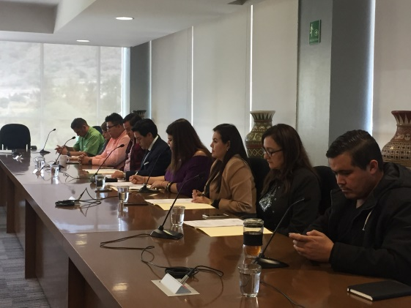
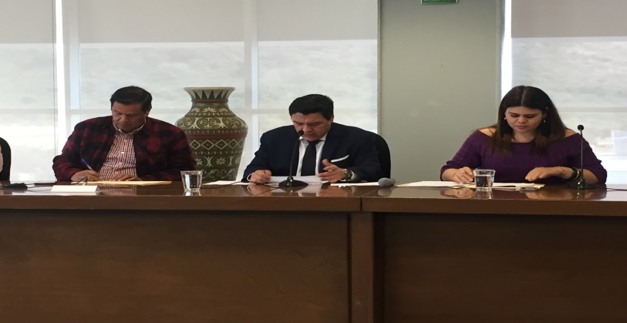

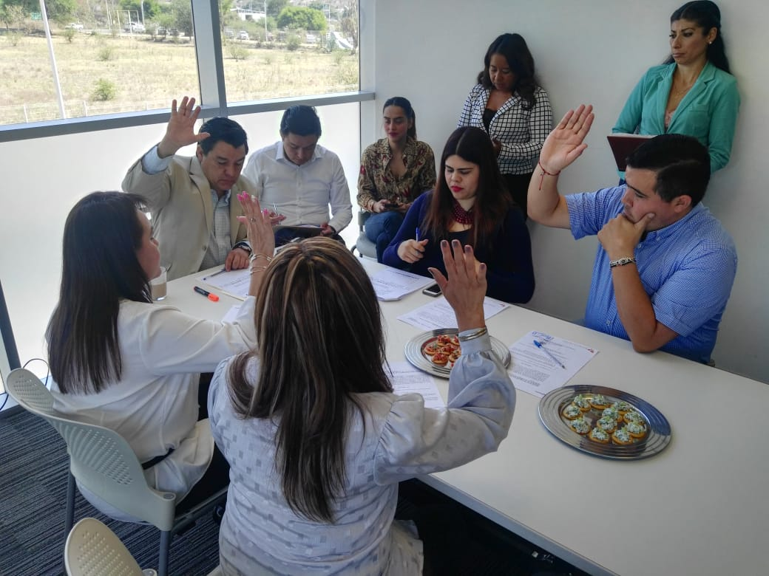
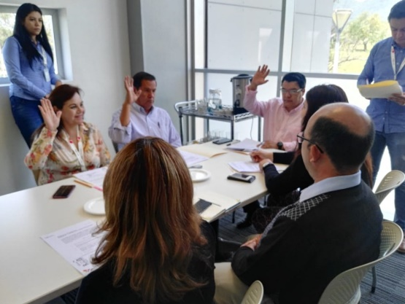

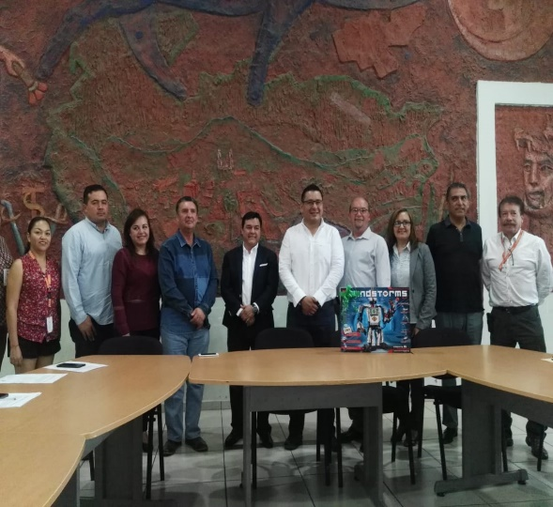
Dentro de los trabajos y acciones realizadas en la Comisión Edilicia de Educación, Innovación y Tecnología, se encuentra la donación de dos kits de robótica “Lego Mindstorms” al Instituto de Cultura del Gobierno de Tlajomulco, con el objeto de ser destinados a desarrollar actividades en las bibliotecas públicas municipio, incentivando la incorporación de más ciudadanos al mundo de la tecnología e ingenierías.
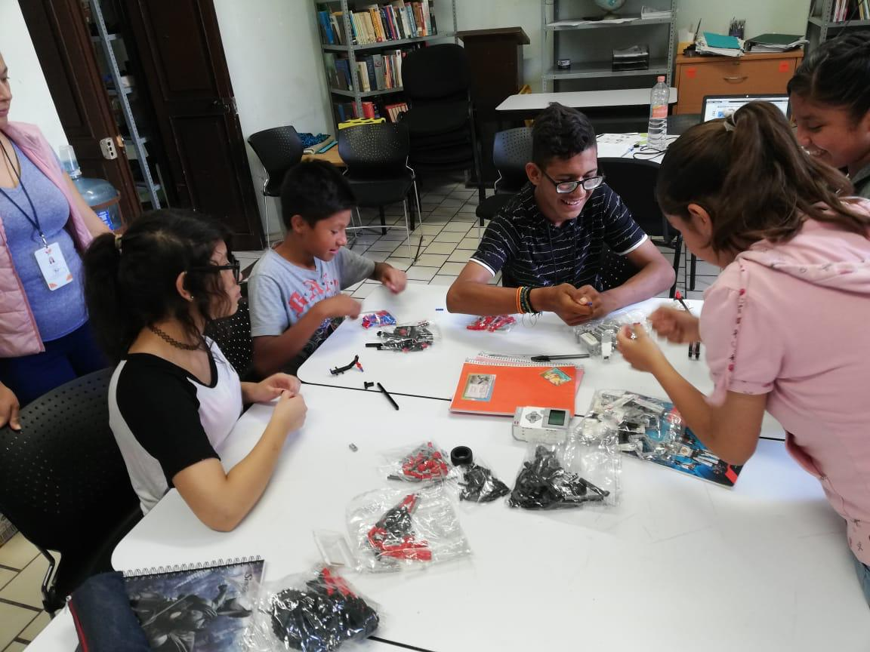
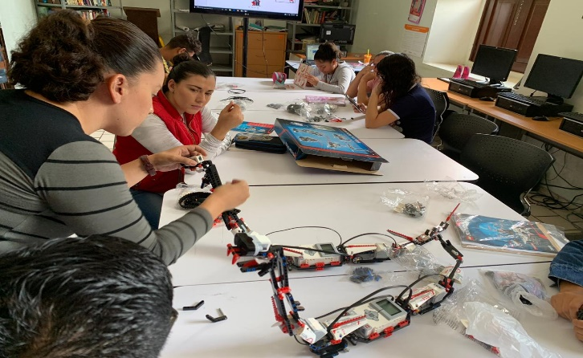
Resultado de ello, son los cursos de verano desarrollados en el mes de julio y agosto del 2019 por la Jefatura de Bibliotecas Públicas, en la cual dentro de sus actividades; implementaron talleres de robótica donde; niñas, niños y jóvenes utilizaron su imaginación y creatividad para crear distintos robots.

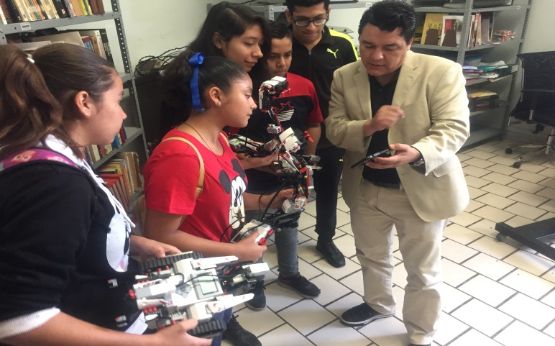

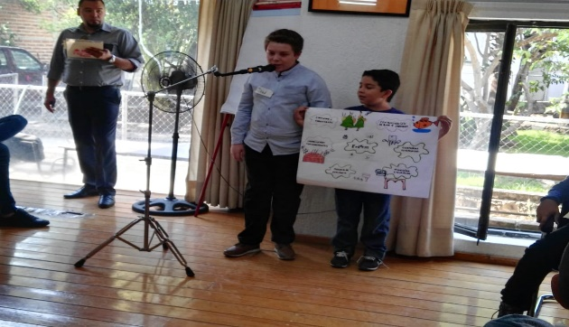
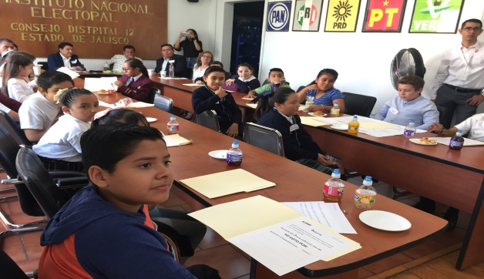
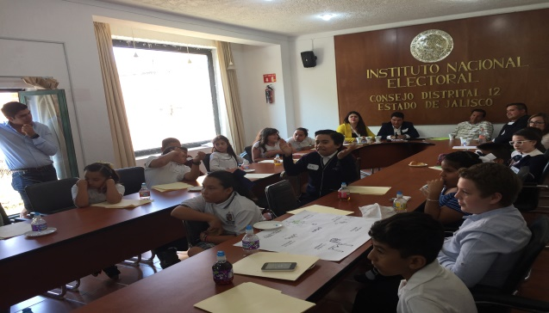
Como hago referencia anteriormente, uno de los mecanismos de participación ciudadana establecido en el Reglamento de la Administración Pública del Municipio de Tlajomulco de Zúñiga, Jalisco y del Reglamento de Participación Ciudadana para la Gobernanza del Municipio de Tlajomulco de Zúñiga, Jalisco; es el Cabildo Infantil, el cual es un espacio para que las niñas y niños del municipio, puedan expresar y proponer sus ideas y opiniones en beneficio de todos los habitantes del municipio. En coordinación con el Vocal de la 12va Junta Distrital ejecutiva del INE, dentro de la sesión de la comisión edilicia que presido, se desarrolló la selección de las niñas y niños aspirantes para integrar el Cabildo infantil, teniendo como resultado, participaciones y exposiciones de gran relevancia para los habitantes del municipio.

*Como resultado del desahogo del XI punto del orden del día de la sesión ordinaria del Ayuntamiento de Tlajomulco de Zúñiga, del pasado 08 de agosto del año 2019, me fue turnada como presidente de la comisión edilicia de Educación, Innovación y Tecnología, la solicitud presentada por la Fundación Grupo Aeroportuario del Pacifico A.C., en la que solicita el apoyo para entregar en comodato un predio para llevar a cabo la construcción de una escuela secundaria, dicho tema está en proceso de Dictaminación.

CONSEJOS Y COMITES PERTENECIENTES

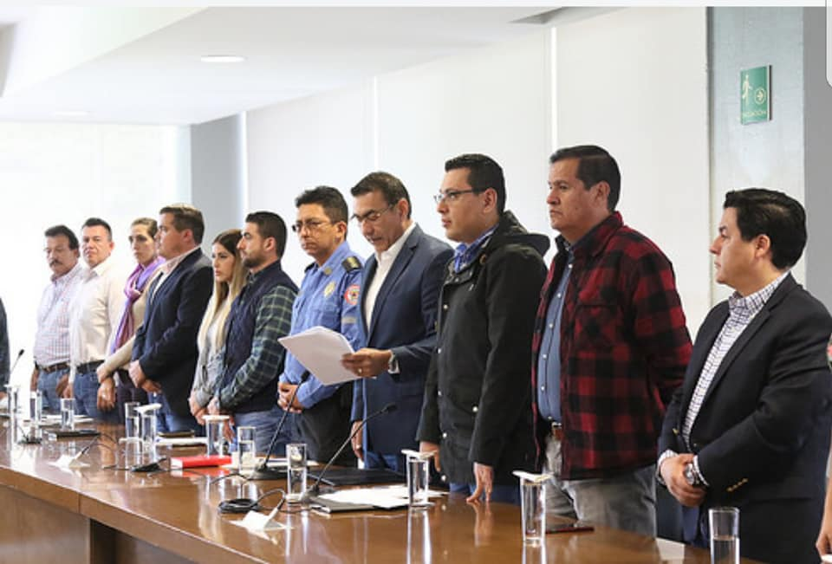
Formo parte del Consejo Municipal de Protección Civil el cual tiene funciones de órgano de consulta y participación de los sectores público, social y privado, para la prevención y adopción de acuerdos, ejecución de acciones y en general de todas las actividades necesarias para la atención inmediata y eficaz de cualquier siniestro, desastre o alto riesgo que afecte o llegase a requerir la población.

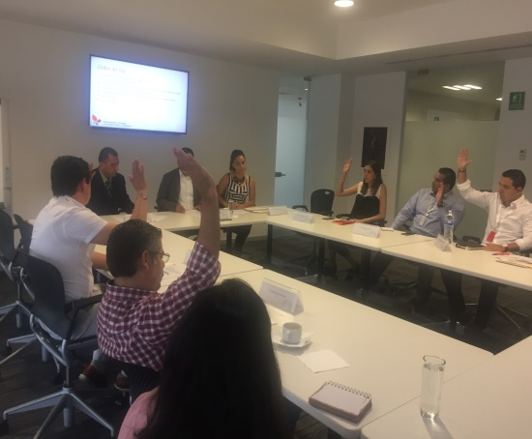
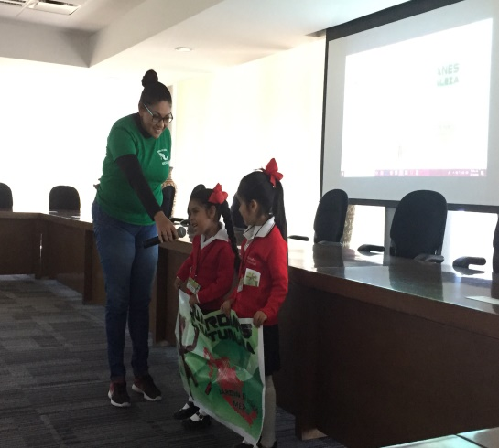
Dentro de los programas del Gobierno de Tlajomulco que otorgan apoyo a las instituciones educativas o ciudadanos del municipio, pertenezco al Comité Dictaminador del Programa Municipal: Escuelas Sustentables 2018, sesionando en tres ocasiones para seleccionar a los planteles ganadores, una de las herramientas que tuvimos para deliberar, fue la presentación realizada por cada institución educativa participante.
En el Comité Dictaminador del Programa: Apoyo a Instituciones educativas, se delibera que planteles educativos recibirán el apoyo para que contraten personal que los puedan auxiliar en actividades de limpieza, vigilancia, administración y docencia; en la cual sesionamos en tres ocasiones.
Integro la Comisión Municipal para la Regularización y Titulación de Predios Urbanos de Tlajomulco de Zúñiga (COMUR), en la cual soy Vocal; dentro de ella se está trabajando para brindarle certeza jurídica a las familias del municipio que no cuenten con la escritura de su propiedad.
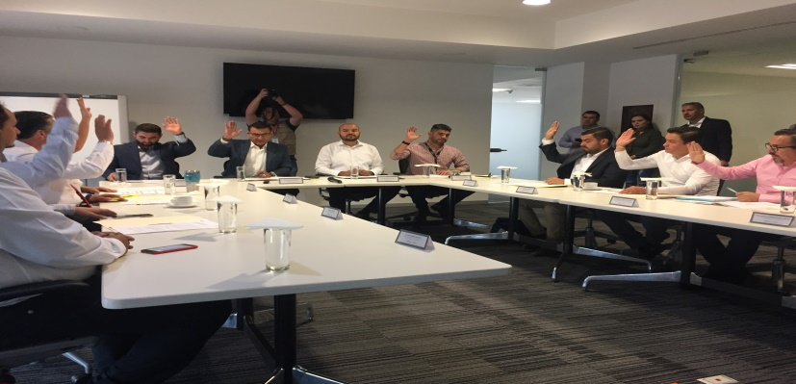

ATENCIÓN CIUDADANA

La atención directa a los ciudadanos es un pilar para todos los funcionarios públicos, por lo que hemos atendido y asesorado a la población en los temas que más los aquejan, apoyándolos en las gestiones y solicitudes al interior de la administración, tales como: alumbrado público, recolección de basura, solicitud de condonaciones, descuentos o convenios para el pago de agua y predial, todo bajo las normas y leyes que rigen a los que habitamos este municipio. Así como brindar la asesoría a maestros y directivos de los distintos planteles del municipio, en referencia a programas y apoyos de los tres órdenes de gobierno.
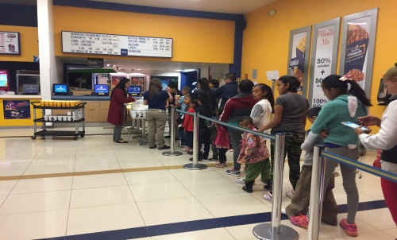
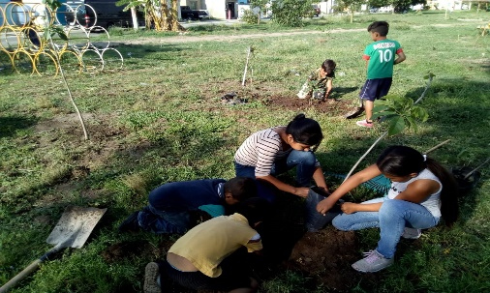
Una de las actividades que se han realizado y que reúnen a todos los miembros de la familia, son las funciones gratuitas de cine; que se han desarrollado de la mano con la Fundación Cinepolis a través de su programa: “Vamos Todos a Cinepolis”, el cual nos ha permitido acercar a niñas, niños, jóvenes y adultos de diferentes localidades del municipio, a vivir esta experiencia, la cual en ocasiones; familias completas no habían podido acudir por falta de recursos económicos.
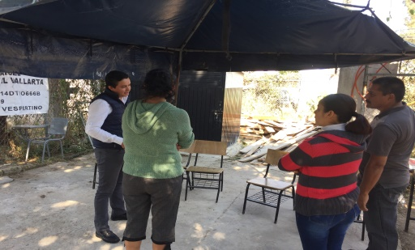
Una solicitud recurrente por parte de los vecinos de distintas colonias del municipio, es el apoyo donativos de árboles con el objetivo de reforestar áreas verdes y parques, por lo que, con apoyo de las dependencias correspondientes del Gobierno Municipal, hemos brindado este apoyo con el objetivo del cuidado del medio ambiente a través de la concientización.

Consciente de que aún falta mucho por hacer y que el trabajo, que traiga como resultado mayor calidad de vida entre los habitantes de este municipio, no debe de parar; refrendo mi compromiso para que desde mi escaño y siendo una oposición responsable, seguiré trabajando por el bienestar de las familias tlajomulquenses.

Atentamente.
“2019, Año de la Igualdad de Género en Jalisco.”

Regidor Antonio Sánchez Flores
Presidente de la Comisión Edilicia de Educación, Innovación
y Tecnología del H. Ayuntamiento de Tlajomulco de Zúñiga

